Les ados, les oubliés de la crise sanitaire: "Nos jeunes sont confrontés à un cumul de chocs traumatiques et d'états de crise"

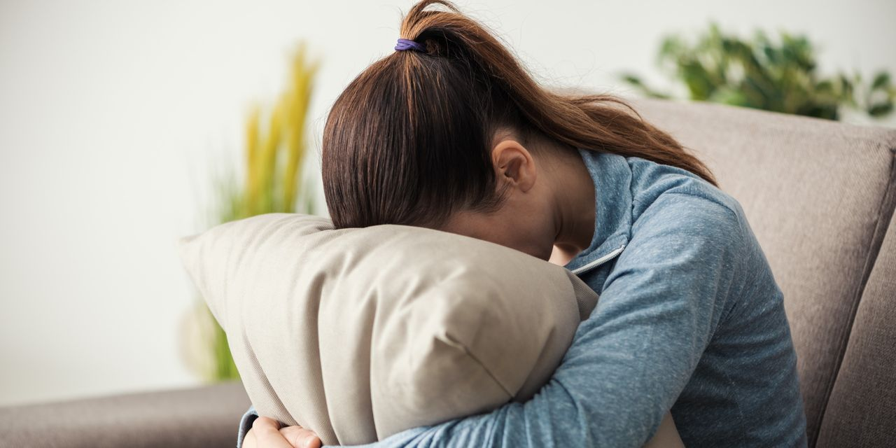

© Shutterstock
Société

Stéphanie Bocart
Abonnés Publié le mardi 21 avril 2020 à 06h30 - Mis à jour le mardi 21 avril 2020 à 06h31
54
Les mesures de confinement devraient être graduellement levées au cours des semaines et mois à venir. La population devra toutefois encore s’armer de patience avant de retrouver le cours d’une vie normale. Or, s’il est un public qui aspire plus que tout à retrouver sa liberté, c’est celui des adolescents. Qui éprouvent, pour beaucoup, bien des difficultés à rester cloîtrés chez eux, "coincés" dans leur famille et coupés de toutes relations en chair et en os avec leurs amis, copains de classes, enseignants, profs de sport, etc.
"Le confinement se passe bien, raconte Nadège, 13 ans, mais vivre tout le temps à l’intérieur avec les mêmes personnes, ça commence un peu à m’énerver parce qu’avant le confinement, j’avais l’habitude de sortir, donc ça ne me pesait pas. Puis, certains de mes amis me manquent beaucoup. Le fait de ne pas les voir en face de moi me perturbe parce que j’ai besoin d’eux près de moi." Lauriane, 19 ans, confie pour sa part : "Mes amis me manquent, mais je ne suis pas allée les voir depuis le début du confinement. Quand on se retrouvera après, ce sera encore mieux parce qu’on se comprendra tous ; on aura tous vécu la même chose, de différentes manières, mais ça nous rapprochera encore plus."
"Les jeunes se soumettent majoritairement aux mesures" de distanciation sociale, observe Fabienne Glowacz, professeure à la faculté de Psychologie, Logopédie et Sciences de l’éducation de l’ULg (1). Si certains enfreignent les règles, c’est, entre autres, parce qu’"ils ont une perception du risque différente de celle des adultes, souligne-t-elle. Les adolescents se sentent plus invulnérables. Puis, il y a la transgression des limites, qui peut les amener à minimiser la gravité ou les risques réels. Donc, le plaisir attendu de retrouver des amis, d’écouter de la musique en petit groupe… va être plus important que la perception du risque".
À ce titre, Fabienne Glowacz regrette l’absence de communication spécifique à leur attention. "En dehors des messages relatifs au contexte scolaire, je n’ai pas perçu de messages ayant trait, par exemple, à comment les aider à vivre ce confinement ou comment gérer la lassitude, car ils commencent à ressentir une saturation, etc." Et d’affirmer : "Dans la crise que nous vivons, et par le fait que les personnes âgées sont davantage touchées par la maladie, les ados sont oubliés. Comme je l’ai dit, hormis le registre scolaire, ce que vivent les ados, ce que cette situation exceptionnelle peut induire chez eux a été invisibilisé, en tout cas peu abordé. Or les adolescents ont aussi besoin que l’on s’adresse à eux pour les outiller pour traverser et sortir de cette crise."

Une capacité de résilience
Fabienne Glowacz rappelle que, contrairement à la génération précédente, c’est-à-dire les parents des ados, "nos jeunes sont confrontés à un cumul de chocs traumatiques et d’états de crise". Les attentats terroristes de Paris et de Bruxelles ont généré "un sentiment d’insécurité et de menace" tandis que se sont enchaînées les crises climatique et migratoire. "Les jeunes sont bombardés d’informations très anxiogènes par rapport à leur avenir et, aujourd’hui, survient la crise sanitaire qui les confronte à cette menace réelle pour la vie ainsi que le système économique, social…" Donc, "les jeunes encaissent encore et encore, estime la psychologue. Aujourd’hui, ils doivent se soumettre à des mesures. Or, peu d’espaces leur sont proposés actuellement pour penser l’impensable. Qu’ils aient 12, 18 ou 21 ans, ce qui se joue est important dans la construction de leur personne, de leurs valeurs, de leur futur".
Le confinement va, en outre, rendre davantage visibles les inégalités socio-économiques qui touchent certains adolescents (fracture numérique, foyer sans jardin, chambre partagée…). Le Pr Glowacz relève combien au fil des traumatismes, "les jeunes ont pu s’adapter et se montrer résilients". "Ils disposent d’une créativité et de ressources extraordinaires pour saisir cette situation de crise comme une opportunité pour remettre du lien avec les autres, mener des actions solidaires, recréer du sens, etc. Mais, comme après les attentats, il faudra accompagner cette résilience en proposant des actions encadrées par des enseignants, des acteurs sociaux, et en mobilisant par exemple, la culture, de l’art, etc."
(1) Fabienne Glowacz et son équipe ont lancé une enquête sur l’impact du confinement sur le vécu des ados. Pour y participer : https://surveys.fplse.uliege.be/surveys/intro.php?m=0&surveylng=Fr
54

